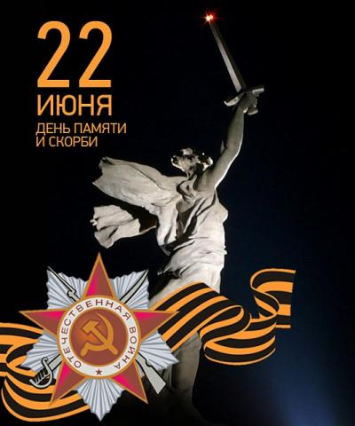
Коллектив Управления Росреестра по Волгоградской области 22 июня в 13.15 (по местному времени) почтил память погибших в Великой Отечественной войне минутой молчания.

Управление Росреестра по Волгоградской области.

